Профориентационная экскурсия на шоколадную фабрику в Ростов-на-Дону
Кто в детстве не мечтал попасть на экскурсию на шоколадную фабрику, ощутить согревающий аромат и попробовать разные вкусы любимого лакомства? Свою мечту воплотили в жизнь обучающиеся 3В И 4Б класса МОБУ СОШ №34.
28.04.2023 года обучающиеся вместе с классными руководителями Королевой Д.С. и Трофименко А.С. посетили шоколадную фабрику в г. Ростов-на-Дону. Перед началом мероприятия всем предложили вымыть руки и выдали одноразовые шапочки и фартуки. Впереди нас ждал мастер-класс по изготовлению фигурок из шоколада. Но перед этим детям рассказали об истории зарождения шоколада. О том, из чего его делают, и чем разные виды отличаются друг от друга. Прослушали и обсудили легенду о шоколаде, посмотрели мультфильм и приступили к изготовлению шоколадных фигурок. Дети попробовали себя в такой профессии как шоколатье. Многих она заинтересовала.
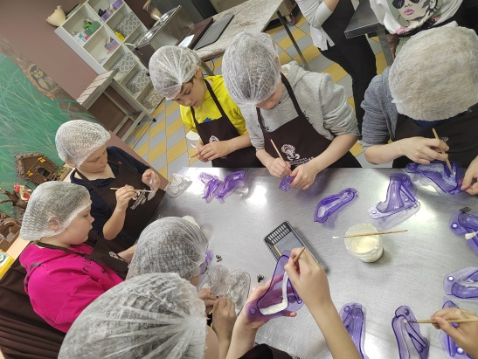
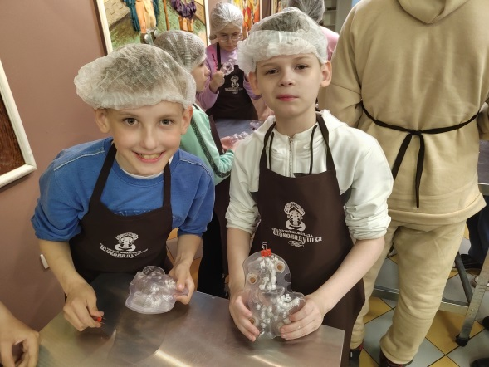
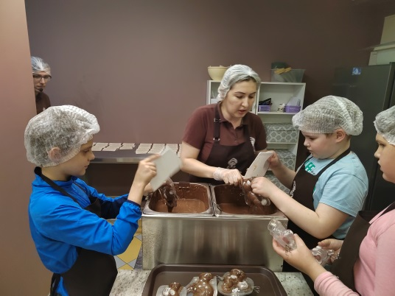
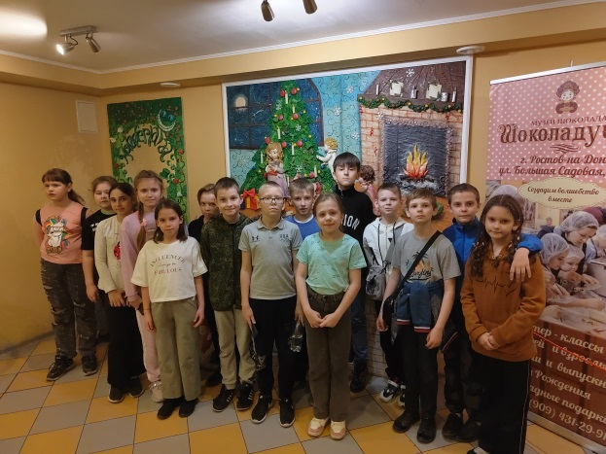
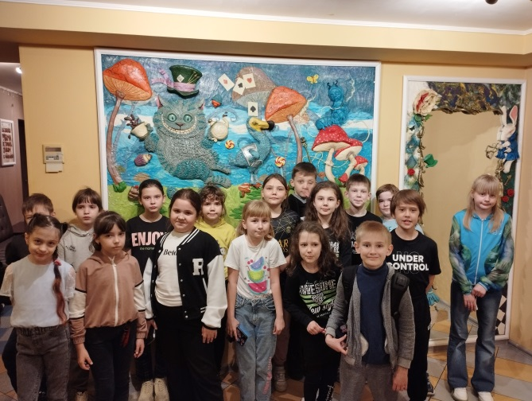
В конце мероприятия каждый получил сделанную своими руками фигурку. Дети поблагодарили всех за теплый прием, ушли с горящими глазами и с хорошим настроением.

